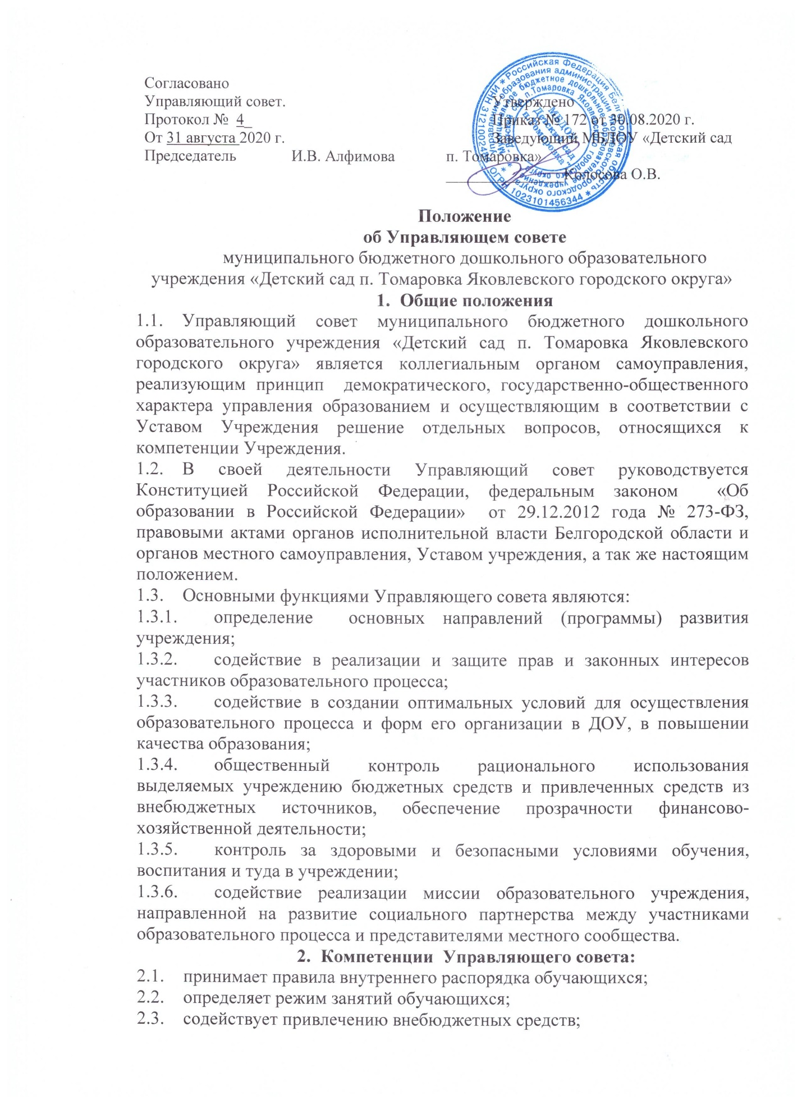

  - осуществляет контроль за соблюдением здоровых и безопасных условий труда, обучения и воспитания в Учреждении.
  - заслушивает отчет заведующего Учреждения по итогам учебного и финансового года;
  - определяет критерии и показатели эффективности деятельности труда работников, согласовывает распределение стимулирующей части фонда оплаты труда работникам Учреждения;
  - рассматривает вопросы об исполнении муниципального задания;
  - обсуждает и принимает локальные нормативные акты.

- Состав и формирование Управляющего совета
3.1. В состав Управляющего совета входят: заведующий, не более 2 представителей от работников Учреждения, не более 2 представителей от педагогического коллектива, не менее 6 представителей от родителей обучающихся, представитель Учредителя.
  - Состав Управляющего совета формируется путем выборов. Представители работников коллектива избираются на Общем собрании работников, представители педагогического коллектива - на Педагогическом совете детского сада, представители от родителей – на групповых родительских собраниях. Представитель Учредителя назначается Учредителем.
  - Управляющий совет возглавляет председатель, избираемый из числа его членов открытым голосованием квалифицированным большинством голосов на первом заседании Совета. Заведующий не может быть избран председателем Управляющего совета.
  - Председатель Совета организует и планирует его работу, созывает заседания Совета и председательствует на них, организует на заседании ведение протокола, подписывает решения Совета, контролирует их выполнение.
  - На первом заседании Совета избирается заместитель председателя большинством голосов из числа Совета.
  - Для ведения текущих дел члены Совета избирают из своего состава секретаря Совета, который обеспечивает протоколирование заседаний Совета, ведение документации Совета, подготовку заседаний.
  - Срок работы выбранного состава три года. В случае выбытия кого-то из членов Управляющего совета в двухнедельный срок проводятся дополнительные выборы на основании «Положения о порядке выборов членов Управляющего совета», «Положения о порядке кооптации членов Управляющего Совета».
  - Для проведения выборов издается приказ заведующего ДОУ.
- Организация работы Совета
4.1. Управляющий совет собирается не реже 2 раз в год.
4.2. График заседания совета утверждается Советом. Председатель Совета может созвать внеочередное заседание на основании поступивших к нему заявлений (от членов Совета, учредителя, заведующего Учреждения). Дата, время, повестка заседания Совета, а так же необходимые материалы доводятся для сведения членов Совета, не позднее чем за 5 дней до заседания Совета. Заседания Совета являются правомочными, если в них принимают участие не менее половины от общего числа членов Совета.
4.3. Каждый член Совета обладает одним голосом. В случае равенства голосов решающим является голос председательствующего на заседании.
4.4. Решение Управляющего совета считается правомочным, если на его заседании присутствовало более половины его членов и за решение проголосовало более половины присутствующих путем открытого голосования.
  - Решения Совета оформляются протоколом. Протокол подписывается председателем, секретарем и хранится в Учреждении.
  - Члены Совета работают на общественных началах.
  - Организационно-техническое, документационное обеспечение заседаний Совета, подготовка аналитических, справочных и других материалов к заседаниям Совета возлагается на руководство учреждения.
- Комиссии Совета
5.1. Для подготовки материалов к заседаниям Совета и выработки проектов постановлений, в период между заседаниями, создавать постоянные и временные комиссии Совета. Совет назначает из числа членов Совета председателя комиссии, утверждает ее персональный состав и регламент работы, задачи, функции.
5.2. Постоянные комиссии создаются по основным направлениям деятельности Совета. Временные комиссии создаются для подготовки обсуждения отдельных вопросов деятельности Учреждения, входящих в компетенцию Совета.
5.3. Предложения комиссии носят рекомендательный характер и могут быть утверждены Советом в качестве обязательных решений при условии, если они не выходят за рамки полномочий Совета.
6. Права и ответственность члена Управляющего Совета
6.1. Член Совета имеет право:
6.1.1. Принимать участие в обсуждении и принятии решений Совета, выражать в письменной форме свое особое мнение, которое приобщается к протоколу заседания Совета;
6.1.2. Запрашивать и получать от руководства учреждения предоставления всей необходимой для участия в работе Совета информации по вопросам, относящимся к компетенции Совета;
6.1.3. Присутствовать на заседании педагогического совета с правом совещательного голоса;
6.1.4. Досрочно выйти из состава Совета путем подачи письменного уведомления Председателю Совета.
6.2. Член Совета обязан принимать активное участие в деятельности Совета. Действовать при этом добросовестно и разумно.
6.3. Член Совета может быть выведен из состава Совета в случаях:
- по его желанию, выраженному в письменной форме;
- в случае совершения противоправных действий, несовместимых с членством в Совете;
- при выявлении следующих обстоятельств, препятствующих участию члена Совета в работе Совета: лишение родительских прав, судебное запрещение заниматься педагогической и иной деятельностью, связанной с работой с детьми, признание по решению суда недееспособным, наличие неснятой или непогашенной судимости за совершение уголовного преступления.
6.4. Выписка из протокола заседания Совета с решением о выводе члена Совета направляется учредителю.
6.5. После вывода из состава Совета его члена совет принимает меры для замещения выбывшего члена (довыборы либо кооптация).
6.6. Учредитель учреждения вправе распустить Совет, если Совет не проводит своих заседаний в течении полугода или систематически (более двух раз) принимает решения, прямо противоречащие законодательству Российской Федерации. Решение учредителя о роспуске Совета (до образования его в новом составе) может быть оспорено в суде. Совет образуется в новом составе в течение трех месяцев со дня издания Учредителем акта о его роспуске. В указанный срок не включается время судебного производства по делу, в случае обжалования решения о роспуске Совета в суде.

